**GRUPO DE TRABAJO: REEDUCACIÓN CORPORAL PARA UNA MEJOR PRÁCTICA DOCENTE**

**TALLER DE ERGONOMÍA**

Desde la infancia se adquieren tanto buenos como malos hábitos, dentro de ellos se encuentran los **hábitos posturales** que nos hacen adoptar posturas correctas e incorrectas.

La postura adquirida durante la realización de todas las actividades que realizamos supone un “estrés” para nuestro organismo. Debido a este “estrés”, las tensiones musculares se desequilibran y la estructura corporal se alterará, pudiendo ocasionar diversas patologías en el futuro.

Si se adoptan posturas correctas a lo largo de nuestra jornada estas estructuras no sufrirán tanto y su desgaste será menor, se reducirán las posibilidades de sufrir lesiones y se mejorará el rendimiento vital, lo que a la larga se traducirá en una mejor calidad de vida.

**¿Qué es la Ergonomía?**

Es un **conjunto de conocimientos** que se aplican para adecuar productos, sistemas y entornos a las necesidades, limitaciones y características de los usuarios, optimizando así la eficacia, seguridad y bienestar. La ergonomía tiene **un objetivo bien definido**:

adaptar el trabajo a las capacidades y posibilidades de las personas, además de ofrece comodidad, eficiencia y productividad en el trabajo.

**¿por qué no se aplica tan fácilmente?**

Por dos grandes motivos:

* Por los malos hábitos aprendidos y adquiridos en la infancia y la adolescencia. La combinación de entorno, vivencias y desarrollo psicomotor produce la adquisición de todo tipo de costumbres, las cuales variarán en mayor o menor medida según la experiencia del individuo.
* A nuestro cuerpo le “gusta estar cómodo”, busca constantemente disminuir el consumo energético corporal y ahorrar para posibles situaciones de esfuerzo. Para ello busca la comodidad en cada movimiento y postura, aunque esto signifique sacrificar la ergonomía.

**CONSEJOS ERGONÓMICOS**

La ergonomía es una práctica diaria que resulta fundamental para cualquier trabajador, ya que su realización continua aporta múltiples beneficios y evita futuras patologías. Ciertas profesiones requieren el mantenimiento de posturas forzadas, sedentarias y la ejecución de tareas con prisas, como es la profesión de los/as docentes.

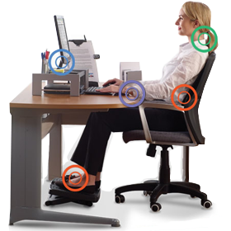

Las actitudes posturales incorrectas pueden producir muchas lesiones, generalmente de carácter musculo-esquelético. La postura que adoptes en tu puesto de trabajo y organización pueden prevenir de sufrir dolencia y malestar. De hecho, tu comodidad al adoptar una postura correcta, puede aumentar tu productividad. Es fundamental analizar la postura estática y dinámica que adoptamos, corrigiendo todos los posibles errores.

Sigue estas pautas para tener un puesto de trabajo saludable, productivo y cómodo.

**Consejos Generales si trabajas sentado ante el ordenador:**

**Desde la cabeza, a los pies.**

**OJOS**

* Siéntate a una distancia de 500mm a 850mm de su monitor.
* Coloca la parte superior de la pantalla del monitor, ligeramente por debajo del nivel del ojo.
* Utiliza un [atril para documentos](http://www.fellowes.com/es/es/Products/Pages/product-listing.aspx?cat=WORKSPACE-MANAGEMENT&subcat=WORKSPACE-ERGONOMICS&tercat=DOCUMENT-HOLDERS) y colócalo dentro de un rango de visión óptimo (en línea con tu monitor y el teclado) para colocar correctamente el documento en posición vertical.
* Utiliza un filtro para reducir el brillo en la pantalla.
* Mantén una luz adecuada para iluminar los documentos y evitar sombras.

**MIEMBROS SUPERIORES**

* Mantén recta la muñeca en una posición neutral con un reposamuñecas para el teclado y el ratón, lo que te permite mantener los antebrazos paralelos al suelo, con los codos entre un ángulo de 90 °-110°.

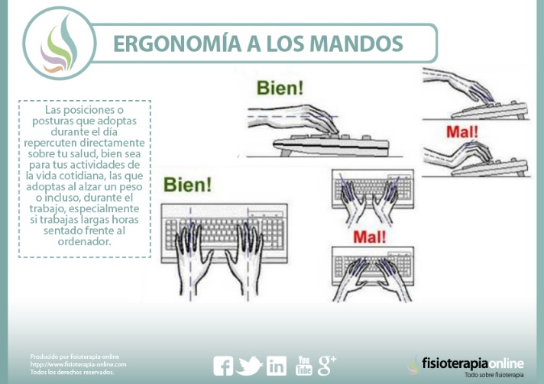

**ESPALDA**

* La espalda debe estar apoyada en el respaldo. Este debe tener un refuerzo lumbar que mantenga la lordosis lumbar natural.
* La parte superior del respaldo debe llegar a la zona interescapular.

**MIEMBROS INFERIORES.**

* Las caderas y muslos deben estar completamente apoyadas en el asiento, con el peso del cuerpo repartido equitativamente, para evitar comprimir más una zona y provocar un compromiso vasculonervioso.
* La flexión de caderas, rodillas y tobillos será de los 90º cada uno. Si los pies no llegan totalmente al suelo se aconseja usar un reposapiés (evitará la caída del peso hacia delante).
* Evitar tener las piernas cruzadas.

En algunos casos la clave para alcanzar y mantener una postura neutral y correcta en el puesto de trabajo, es utilizar productos ergonómicos.

Mantén a mano los accesorios más utilizados (teléfono, grapadora, Tablet) y que estén colocados aproximadamente a una distancia de un brazo desde donde te encuentres situado, para evitar tener que hacer movimientos inadecuados constantemente.

**Levántate y muévete a menudo.**

Cuanto más tiempo estamos en la misma posición, peor es para nuestra espalda. La musculatura se pone tensa, por lo que es aconsejable cambiar de posición con cierta frecuencia, cada 30 minutos, por ejemplo, y hacer algunos estiramientos o caminar.

**Otros Consejos Generales:**

* Evitar estar demasiado tiempo en la misma postura, así como la realización de movimientos repetitivos. Es importante hacer pausas o ir alternando tareas.
* Posición de bipedestación: Mantener la espalda recta respetando las curvas naturales de la columna vertebral. Los hombros no deben estar elevados ni anteriorizados. Si se va a estar mucho tiempo de pie, se puede colocar un peldaño cerca e ir alternado el peso del cuerpo poniendo un pie sobre el mismo.
* Agacharse: Se separan los pies a la altura de las caderas para aumentar la base de apoyo y se flexionan las rodillas, manteniendo la espalda recta. Nunca se debe realizar mediante flexión de la columna y con rodillas estiradas.
* Coger un peso: Una vez agachado, se cogerá el peso con las dos manos, pegándolo lo máximo posible a nuestro cuerpo. Después se realiza la extensión de rodillas manteniendo la espalda recta.
* Marcha: Al caminar la espalda debe mantenerse igual que en el punto anterior. En caso de llevar bolso lo adecuado es alternar el lado en el que se lleva, ya que una carga mantenida siempre en el mismo lado puede producir alteraciones músculo-esqueléticas. El calzado debe ser adecuado, ni muy alto ni excesivamente plano (entre 1,5 y 3 cm).
* Decúbito lateral: Es la posición más adecuada para la columna y por lo tanto la mejor para dormir. Se colocará una almohada (no muy elevada) debajo de la cabeza y se puede añadir otra entre las rodillas, que deben estar semiflexionadas.
* Decúbito supino: Aquí, generalmente se aumenta la curva de la columna lumbar creando una hiperlordosis lumbar. Para corregirla se pondrá una almohada debajo de las rodillas, de manera que queden flexionadas.
* Decúbito prono: Esta postura también aumenta la curvatura lumbar, así como obliga a mantener posiciones forzadas de la columna cervical. Para corregir esta posición se colocará una almohada debajo del ombligo (cogiendo un poco la pelvis) y otra debajo de los pies. Es la postura menos adecuada de las tres.
* La mochila y la compra: En el caso de llevar una mochila, ésta debe ir a la altura de la zona dorsal y pegada a la espalda. Para las bolsas de la compra se repartirá el peso en dos bolsas de similar carga para llevar una en cada mano, manteniendo así la columna vertebral recta. En ambos casos se puede llevar carrito, lo adecuado es llevar el carro por delante del cuerpo y empujarlo.

La ergonomía NO sólo tiene que ver con la comodidad de las mesas y las condiciones ambientales de nuestro trabajo (calefacción, ruido, iluminación). Está íntimamente relacionada con la organización de nuestro trabajo: horario, descanso, cómo nos llega la información del funcionamiento del centro y hacemos llegar nuestras demandas, cómo estamos de cohesionados entre nosotros, el tipo de liderazgo de nuestro equipo directivo, etc. El concepto es más amplio de lo que pensamos y, entre otros aspectos, una buena gestión de la ergonomía podría aumentar nuestra satisfacción, salud y rendimiento laboral.

BIBLIOGRAFÍA

* https://www.fisiocampus.com/articulos/ergonomia-para-fisioterapeutas
* <http://www.ergonomos.es/ergonomia.php>
* https://www.fisioterapia-online.com/infografias/la-ergonomia-el-arte-de-cuidar-tu-cuerpo-aprende-como
* <http://fisioeguzki.com/work/2786/#!prettyPhoto>
* <https://www.uclm.es/>
* <http://www.efesalud.com/8-habitos-diarios-que-danan-tu-salud/>
* http://www.fisioteca.com/tag/higiene-postural/
* <http://www.fellowes.com/es/es/solutionscenter/pages/ergonomic-tips.aspx>
* Moreno Oliver, Francesc Xavier / Menéndez Montañés, Concha. Ergonomía para docentes. Análisis del ambiente de trabajo y prevención de riesgo. Editorial Grao.